Sensor kan in principe tot 7 meter meten. Maar is echt effectief t/m 3 meter.

Testen of met laptop in stopcontact verder kan meten.  
Testen of met dikke plaat, beter gaat werken.

<https://sketchfab.com/3d-models/goblin-worker-b126bf899ee340ba941463d751a3e220>

basis werkt nu, nog servo voor ogen nodig

* Lichtje toevoegen voor wanneer de ogen open zijn
* 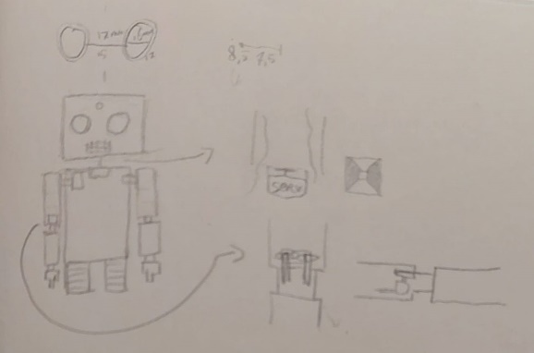Screech als je detecteert bent